Расшифровка народной песни. Основы нотации.
- Введение
Расшифровка (нотировка) – это «перевод» звучащего текста в письменную форму. Перевод всегда сложная многозначная работа.
Запись звучащего текста (письменная версия) близка к творческому процессу, но должна быть строго продумана.
Главная форма работы слуховой анализ.
Слуховой анализ, его роль в процессе расшифровки.
Слуховой анализ играет важную роль. При расшифровке нужно тщательно прослушать:
- Определить мелострофу. Сколько частей в строфе.
- Определить слогоритм.
- Определить опорный тон.
- Записать поэтический текст.
- Определить пульсацию.
Далее определяется:
Амбитус (Аm) – интервал между самым низким звуком и высоким, между которыми развивается мелодия.
Опроный тон – звук на который постоянно опирается мелодия.
Финалис (fin) – последний звук, на котором закончилась мелодическая линия (мелострофа).
Звукоряд – все звуки, которые задействованы в мелодической линии.
- Структура мелострофы
Мелострофа – основная мера песенной формы, в которой ритмическая и звуковысотная композиции напева раскрыты полностью. Все дальнейшее разворачивание музыкального текста представляет собой ее повторение с новыми словами до тех пор, пока поэтический текст не будет исчерпан.
Структура – совокупность устойчивых связей и отношений между элементами музыкально-фольклорного текста, обеспечивающая его целостность и тождественность самому себе при изменениях условий исполнения и исполнительском варьировании.
Для устного текста важнее всего структура. В не структуре текст устный не воспринимается, не передается, а значит и не существует.
Форма структуры – песенная форма (условно мы называем все музыкально поэтические жанры фольклора) основана на повторности напева соединенного друг с другом, сегментация текста.
В народной песне преобладает строфическая и куплетная форма, часто с композиционно выделенными запевом, припевом или рефреном (повторяющее из строфы в строфу слово или сочетание слов, играющее структурообразующую роль в поэтическом тексте). Различным по содержанию поэтическим строфам каждой народной песне соответствует обычно один напев, варьируемый при неоднократном повторении. Традиционной народной песне (особенно обрядовой) свойственны так называемые напевы-формулы – короткие мелодии, соответствующие одной стиховой строке или двухстишной строфе, употребляемые с текстами разного содержания, но имеющими одну функцию бытого или ритуального характера. В фольклористике такое свойство напева называется политекстовость напева (напев, на который распевается группа поэтических текстов).
- Ритм как фундаментальное свойство музыкального фольклора.
Ведущая конструктивная роль ритма в произведениях народной музыки определяет и методику их анализа, согласно которой мы всегда начинаем исследование с рассмотрения ритмической структуры напева. Ритмическая организация может анализироваться вне мелодики, в то время как анализ звуковысотных структур может быть осуществлен только в координации с ритмикой.
В вокальных произведениях реализуется связь музыки и слова, чрезвычайно важной в сознании их структуры является ритмическая организация поэтических текстов. Она не может изучаться изолировано от музыки, так как только в процессе пения происходит согласование слова и напева, на пересечении которых образуется слоговой ритм – несущая конструкция всего музыкально-фольклорного произведения. Следовательно, ритмическая основа не только цементирует все компоненты музыкально-фольклорного произведения (мелодику, многоголосие, особенности формы), но и согласует музыку, слово и движение, определяет их взаимосвязь и взаимообусловленность.
Координация стиха и напева всегда происходит по строго определенной структурной схеме, в результате чего возникает слоговая музыкально-ритмическая форма напева, сохраняющаяся во всех исполнительских актах песни и выступающая в качестве ее ритмической модели. Слоговой ритм выявляется путем суммирования всех длительностей, приходящихся на каждый отдельно взятый слог.
Как уже говорилось, изучение музыкального ритма вне ритма поэтического текста, а в ряде случаев и наоборот, мало продуктивно, а иногда и просто невозможно. Единицу поэтической речи обладающую относительной связностью и смысловой целостностью, принято называть стихом. Народно-песенный стих отличается от литературного отсутствием метрической пульсации, то есть системы регулярных ударений. Он основан на совершенно других принципах. Народный стих – это стих поющий и вне пения не существующий.
В русском народном стихосложении мы знаем три основных стиховых типа - тонический, силлабический и силлабо-тонический, из которых первые два являются основой ранних пластов традиционного крестьянского искусства. В тоническом стихе организующим началом являются два главных (назовем их конструктивными) ударения на третьих слогах от начала и от конца; в многосложных видах стиха обычно присутствует дополнительное (серединное) ударение, не изменяющее общую конструкцию. Второй вид тонического стиха - со вторым конструктивным ударением на предпоследнем слоге - рассматриваются как региональная и историческая разновидность первого.
Силлабический стих заключает в себе два определяющих признака – цезуру в постоянном месте и равносложность. Силлабический стих, в котором присутствуют две равноправные цезуры, является разновидностью основного, как явление исторического и регионального свойства.
Силлабо-тонический стих несет в себе новое качество – стопность, как результат «сплава» тонической акцентности и силлабических цезурованности и равносложности. В равномерном чередовании ударных и неударных слогов возникла новая структурная единица – стопа, как слог высшего порядка. Мы знаем пять основных видов такого стиха: двухдольные – хорей и ямб, и трехдольные – дактиль, амфибрахий и анапест. Силлабо-тонический стопный стих обычно бывает рифмованным, но сама по себе рифма не имеет конструктивного значения.

- Звуковысотная организация народной песни.
Звуковысотная организация народной песни включает в себя несколько взаимосвязанных уровней, отражающих сопряжение звуков как по горизонтали (мелодика), так и по вертикали (многоголосие). Категорией, объединяющей в себе оба эти аспекта, является лад, который определяется по совокупности всех звуковысотных отношений в напеве. Поскольку народная музыка существует только в живом звучании, чрезвычайно важным оказывается и такой компонент звуковысотной организации, как строй, отражающий специфику интонирования ступеней лада в различных локальных традициях. Вступая между собой в сложные системные отношения, все эти составляющие звуковысотной организации тем не менее подчиняются собственным законам. Поэтому в процессе анализа и расшифровки народной песни они сначала рассматриваются отдельно, а затем выявляются их взаимосвязи и взаимообусловленность.
Звуковысотная организация произведений музыкального фольклора представляет собой сложную многоуровневую систему, включающую в себя лад, мелодику и многоголосие.

- Типы народного многоголосия
Функциональное одноголосие – тип народного многоголосия, характеризующийся функциональной однородностью всех голосов в ансамбле. В русской народной песне существует несколько видов функционального одноголосия: вариантная гетерофония, дифференцированная гетерофония, бурдонная диафония.
Функциональное двухголосие – тип народного многоголосия, характеризующийся наличием двух голосовых партий в ансамбле, различающихся по функциям. Виды функционального двухголосия: с солирующим подголоском, с ансамблевым подголоском, с регистровым удвоением одной или обеих голосовых партий.

- Лад и мелодика народной песни
Мелодия представляет собой не случайное, хаотическое чередование тонов различной высоты, а организованную ритмом последовательность звуков, и в этом смысле ее можно рассматривать как пространственное воплощение ритма. В ансамблевом пении ритм координирует между собой все исполнительские версии напева, упорядочивая многоголосную фактуру, определяя и линейное, горизонтальное развёртывание звуковой ткани, и вертикальные связи ее звуков.
Именн ритм обусловливает функции звуков напева, выделяя в нем конструктивно значимые тоны, которые создают его мелодический каркас. Важнейшей аналитической категорией, обобщающей всю систему звуковысотных отношений в напеве и служащей для него пораждающей моделью, является лад, представляющий собой систему структурных функций звуков (определение Е.В.Гиппиуса).
Лады русской народной музыки принципиально отличаются от мажора и минора западноевропейской традиции, поскольку в них отсутствует система тяготений. Они организованы ладовыми оппозициями - противопоставлением звуков на тех или иных основаниях, прежде всего по степени их конструктивной значимости в напеве, в результате чего выделяются опорные и неопорные тона.

- Методика расшифровки народной песни
- Песню необходимо прослушать несколько раз от начала до конца.
- Определить мелострофу, посчитать количество строф.
- Расшифровать поэтический текст. Текст пишется после того когда понятна форма мелострофы. В записи передается фонетика произнесения диалектные особенности и певческие особенности.
- Определить слогоритм песни. Часто при распевании стиха народные исполнители делают огласовки звуков, в результате чего дробиться нормативное слоговое время. В этих случаях все звуки, приходящие на один слог, даются под общим ребром, для того чтобы отчетливее показать слоговой ритм.

Определение слогоритма
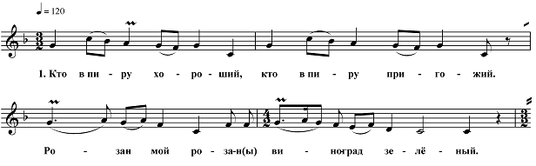
Слогоритм

Кто в пи - ру хо - ро - ший

Кто в пи – ру при - го - жий

Ро - зан мой ро - зан

Ви - но - град зе - лё- ный.

- Определить опорный тон, амбитус, финалис, звукоряд. Определяется ладово-тональная структура. Лады русской народной музыки в большинстве своем относятся к модальным, что исключает употребление ключевых знаков как указателей тональности. Они используются только для обозначения высоты структурных звуков напева и выставляются при ключе на их реальном высотном уровне.
Пример:
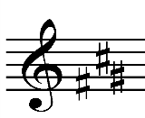 | 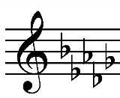
В отличие от общепринятой нотации, в фольклоре при ключе могут выставляться не все знаки той или иной тональности, а только те, которые встречаются в напеве.
Пример:
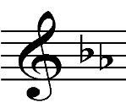
Рассмотрим пример музыкального анализа народной песни:

Кто в пиру хороший, кто в пиру пригожий
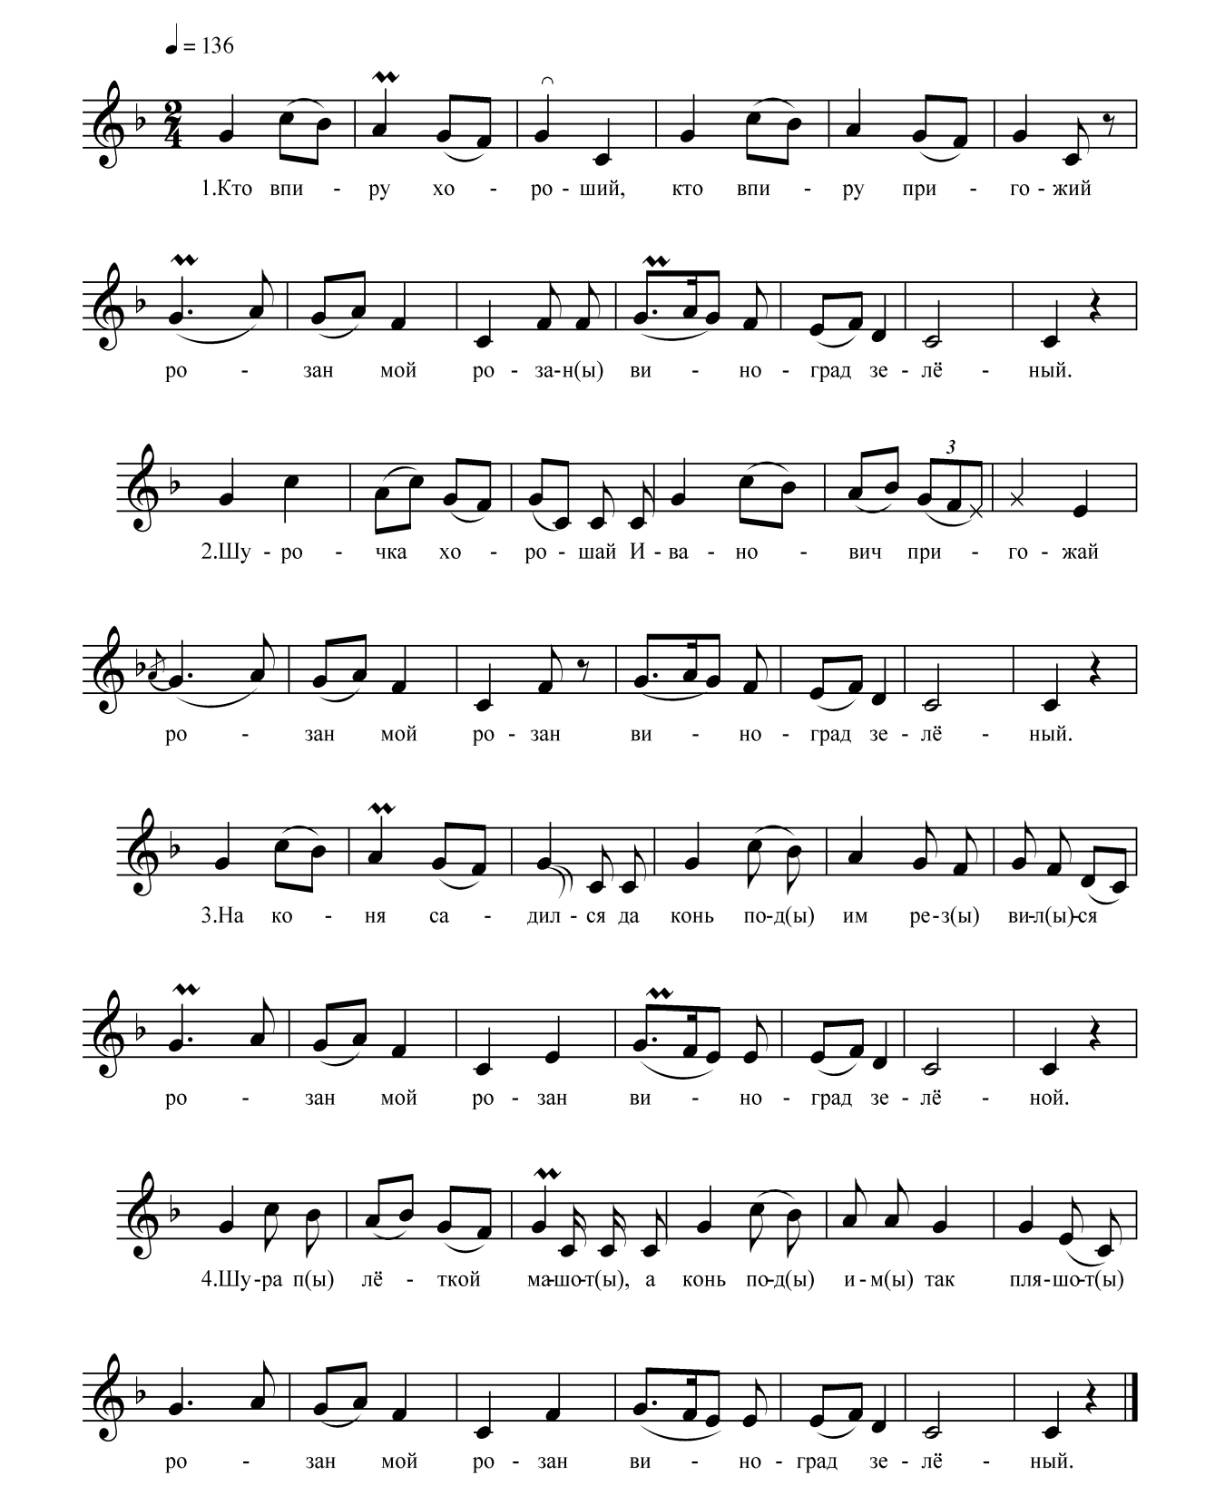
Музыкальный анализ:
*Композиция напева имеет стиховую организацию с наличием припевной части (рефреном)
ms:
напев а / b //
текст а R b

*В основе напева лежит квинтовая ладовая система с главными опорными тонами «до» и «соль». Наличие пониженной 7 ступени в системе мажорной организации свидетельствует о том, что данный лад является миксолидийским, что вообще характерно для традиционной русской музыки.

* Данный напев имеет малораспетую мелодическую линию с низкой степенью вариативности и гетерофонным складом изложения, которая представляет собой в основном опевание и акцентирование главных опорных тонов.
* Метроритмические особенности данного музыкального образца выражаются в наличии равномерной пульсации, «шаговой» ритмики, так же выявляется ритмоформула 2/4.
Слогоритм:

Кто в пи - ру хо - ро - ший

Кто в пи – ру при - го - жий

Ро - зан мой ро - зан

Ви - но - град зе - лё- ный.

*По протяженности поэтическая и музыкальная строка соответсвуют. Ритмические акценты совпадают с акцентами музыкальными, которые приходятся на главные опорные тона. Ритм является ведущим компонентом данной художественной формы.

- Запомнить пульсацию.
- Определить метроном, темп, жанр, характер песни, количество голосов.
Определение метронома в народной песне
Метроном – это обозначение темпа музыкального произведения, количество долей в промежутке 1 минуты. Перед определением метронома необходимо запомнить пульсацию исполняемой песни. Метроном вычисляется подсчетом количества долей в 15 секундах и умножается на 4. Например, за 15 секунд в песне вы насчитали 30 четвертных долей, 30 умножаем на 4 = 120. Получается = 120.
Цезура – ритмические остановки или паузы в мелодике. Цезура может стоять в конце, так и в середине мелодической фразы, также слово в песне может быть разделено цезурой, она кабы разделяется и продолжается вновь. При этом исполнительское дыхание здесь может быть необязательным.
- При нотировке многоголосной песни сначала расшифровывается ведущий голос (партия) или партия, которая прослушивается лучше. Далее шифруются остальные голоса по степени их прослушивания. Обязательно следует пропевать мелодию вместе с исполнителем, стараться не упустить мельчайшие детали в мелодике, т.к. они важны и могут отражать специфические региональные и жанровые признаки песни. Звуковысотность песни записывается с подтекстовкой песни.
Основные правила подтекстовки:
Каждый слог подписывается ровно под определенной нотой или группой нот, объединённой лигой при распеве этого слога, на который звучит. Также в подтекстовке слов к мелодике должны быть сохранены диалектные особенности, распевы, огласовки и переогласовки. Они подписываются под нотами по таким же правилам, как и обычные слоги.
- Размер и тактовые черты расставляются в конце, после того как понятна форма мелострофы, когда мелострофа полностью расшифрована и четко виден ритмический рисунок. Графика должна соответствовать форме мелострофы.. Нумеровать строфы. В процессе записи не выходить из темпа.
- Как правило, нотации песен приводятся в объеме трех мелостроф. Исключение составляют образцы, имеющие масштабные мелострофы, а также партитурные нотации. В них количество строф сокращается до двух. Если в песне встречаются ненормативные строфы, они также расшифровываются.
- Когда материал полностью расшифрован, песня прослушивается от начала до конца, проставляются все знаки музыкальной выразительности (см. условные обозначения).
- После того как песня полностью расшифрована и проверена, она оформляется в соответствии с правилами оформления нотации.

- Правила оформления нотации
- Для итоговой работы расшифровываются (нотируются) 2-3-4 строфы одноголосной песни и 2-3 строфы двух и более голосных песен.
Использование нотоносцев.
Одноголосный напев:
Двухголосный напев на одном нотоносце:

Многоголосный напев на двух и нескольких нотоносцах:

- Строфы не нумеруются. Нотный текст оформляется в соответствии со структурной графикой мелострофы.
- Если в песне встречаются ненормативные строфы, отсутствие фразы, завышенные или заниженные звуки, выходящие за пределы основного лада, появление случайных пауз, вздох, кашель и т.д. то в конце нотировки даются комментарии.
- Нотный текст оформляется на отдельном листе нотной бумаги (только на лицевой стороне), черным цветом, либо набирается в программе Finale, Sibelius (любые версии). Название песни (инципит) пишется по первым словам или первой фразе мелострофы. Жанр песни пишется под заголовком песни в скобках. С правой стороны пишется место записи.
Пример:

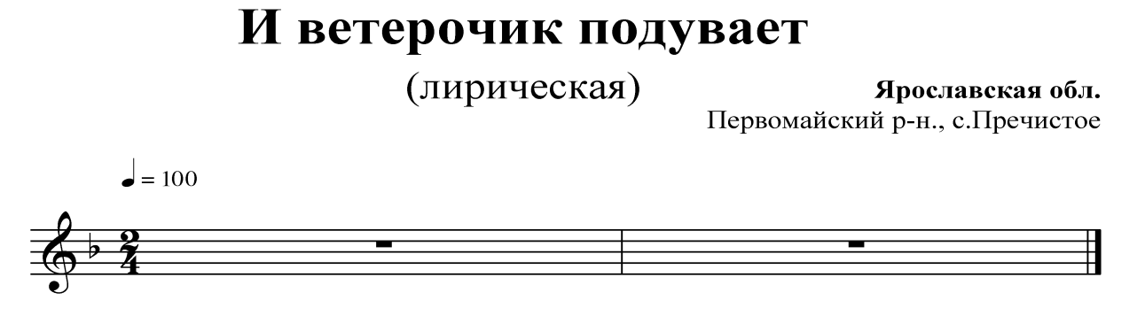
- Поэтический текст выписывается в полном объеме без каких-либо сокращений, со всеми повторами слоговых групп и рефренами. Текст печатается на отдельном листе бумаги, также как нотный только на лицевой стороне.
- К готовой расшифровке (нотировке) прикладывается аналитическая карточка и паспорт песни.
Аналитическая карточка:
- название песни, жанр
- структура мелострофы
- амбитус, опорный тон, финалис, звукоряд
- слогоритм
Паспорт песни:
- название песни
- жанр песни
- место записи (область, край, район, село, деревня, хутор и.п.)
- год записи (если имеется)
- ФИО информатора (исполнителя), год рождения (по возможности).

IV. Специфика записи фольклорных исполнительных приемов и способы их обозначения (условные обозначения)
- опострофы.
- знак окончание музыкально-ритмического периода
- знак окончания мелострофы
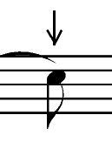 понижение звука меньше чем на ¼ тона

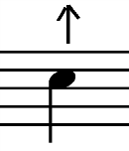 повышение звука меньше чем на ¼ тона

- фермата
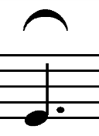 незначительная аугментация длительности (звук чуть длиннее записанного)

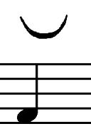 незначительная редукция длительности (звук чуть короче записанного)
- внутрифразовое дыхание
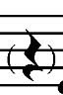 - ненормативная пауза
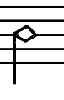 - фальцетный звук

Глиссандирование звуков. Подъезды к звуку и спады.
а) 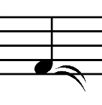 спад от звука вниз на неопределенную высоту

б) 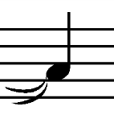 подъем к звуку от неопределенной высоты

в) 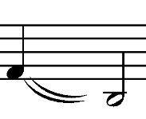 спад от звука вниз на определенную высоту

г) 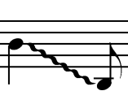 глиссандо – специфическое скольжение от звука, к следующему за ним более низкому (постепенное снижение)

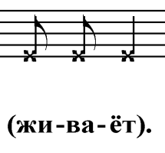 - скандирование или интонирование, близкое к речевому
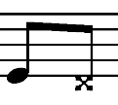 определенные и неопределенные флажолеты («ики»)

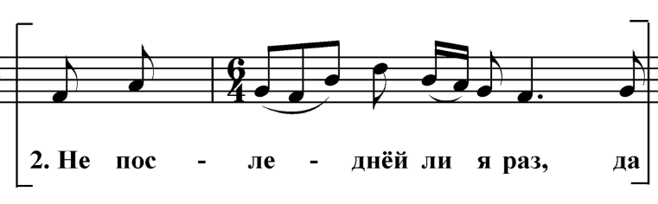 отсутствие в звуковой записи части строфы, строки или слова, берется в квадратные скобки и восстанавливается по аналогии с последующим.
- транспозиция нотного текста на октаву выше реального звучания
- транспозиция нотного текста на октаву ниже реального звучания
Ключевые знаки:
а) «по-европейски» - классическое написание знаков при ключе.
б) «по-фольклорному» - знаки при ключе пишутся в той высоте, в которой реально звучат.
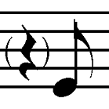 ненормативная пауза – вздох, остановка, обозначается точной паузой в скобках, которая не входит в счет длительности.
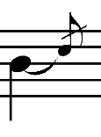 форшлаг перечеркнутый
Мордент - мелодическое украшение, означающее чередование основного звука со вспомогательными:
- мордент простой 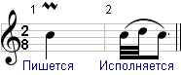
- мордент перечеркнутый 